Практическая работа 2
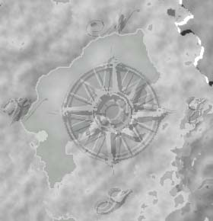

ArcMap

1) Запуск ArcMap
руководство пользователя
Запуск ArcMap происходит при нажатии на кнопку ПУСК-ПРОГРАММЫ-ArcGis-ArcMap.обычно иконка выглядит так - .Если вы ничего не меняли в системном реестре и не запускали дополнительных утилит, то появится окно как это:
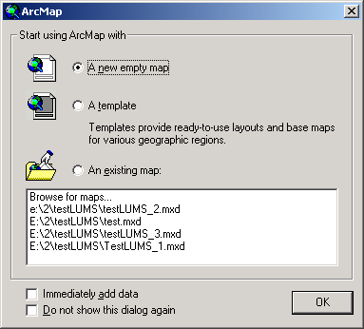
рис. Стартовое окно ArcMap
Если вы запустили его впервые, то список последних открытых файлов будет пуст.
Позиции, которые вы можете выбрать:
1) A new empty Map - создать новый документ ArcMap (новый проект);
2) A Template - предложит вам выбрать стандартный или сохраненный ранее шаблон, на основе которого можно создать документ.
3) An existing map - открыть существующий проект, ниже в списке будут перечислены ранее открытые документы, либо можно непосредственно указать местоположение проекта, выбрав в списке первый пункт (Browse for maps...)
Ниже расположены два пункта:
а) Immediately add data - после создания нового проекта автоматически показывает диалог добавления данных данных.
б) Do not show this dialog again - выбор этого пункта заставит ArcMap не показывать стартовое окно при дальнейших запусках.
Примечание: далее будет употребляться слово проект, вместо слова документ для удобства восприятия. Почему именно документ? Просто расширение у ArcMap-овского проекта *.MXD (Mx Document), а у шаблонов *.MXT (Mx Template).

2) Интерфейс ArcMap
Если создание или открытие прошло успешно, вы увидите окно проекта ArcMap: 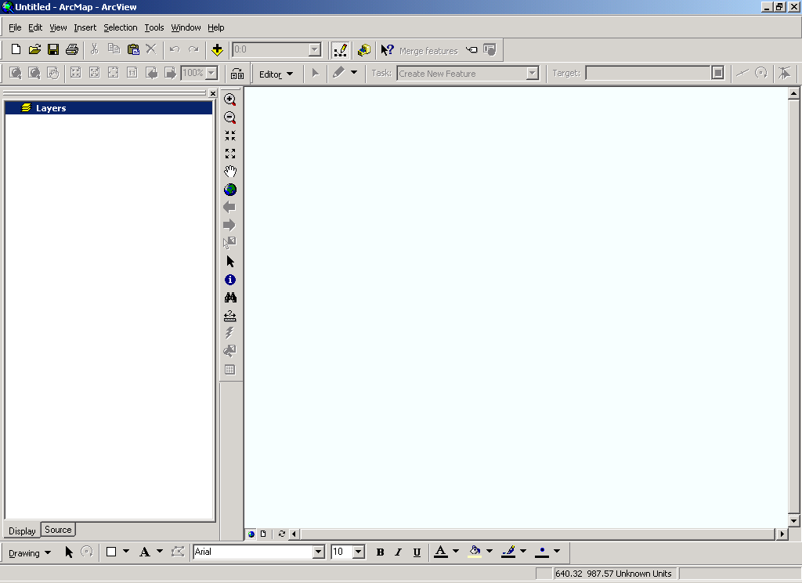
рис. Окно ArcMap с новым проектом

На следующем окне показаны основные элементы ArcMap.
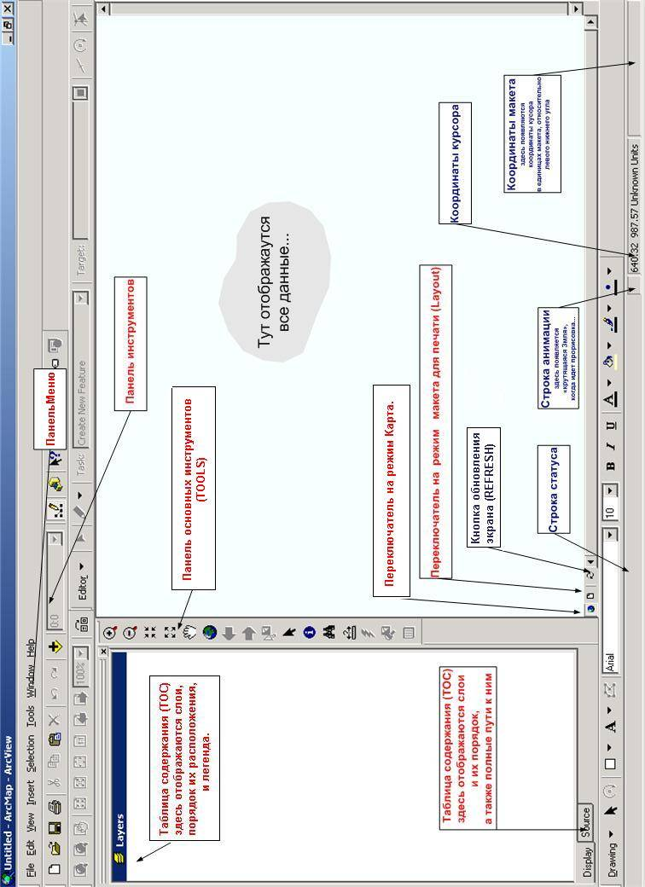

3) Добавление темы в проект.
Для того, чтобы загрузить данные в текущее окно проекта, необходимо нажать на кнопку .
или выбрать пункт меню "File->Add Data..." (Файл-Добавить данные...). После этого вам откроется диалог выбора данных.
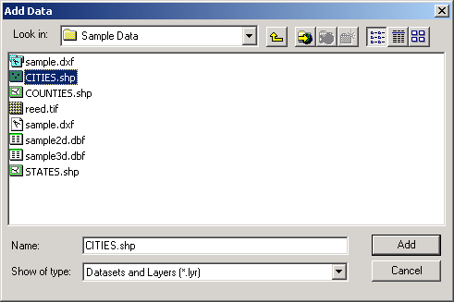
рис. Диалог добавления данных в ArcMap
Вы можете указать одновременно несколько файлов, удерживая клавишу SHIFT или Ctrl и кликая левой кнопкой мышкой на нужном файле.
Вас в начале может смутить вид диалога , т.к. в строке "Show of Type" указан шаблон *.lyr, а выбирать можно любые файлы . поддерживаемые ArcGIS (SHP, DXF, DBF и т.д.). Однако, не стоит смущаться - все так и должно быть.
4)Стандартная панель инструментов (Tools)
Панели инструментов в ArcMap являются динамичными, т.е. вы можете перетащить панель в удобное для вас место. Вид стандартной панели инструментов претерпел некоторые изменения: стал красивее, поменялись некоторые функции кнопок. В общем виде панель инструментов выглядит так:
рис. Стандартная панель инструментов в ArcMap.
Подробнее об инструментах:
Увеличить масштаб до выбранного региона. Выберите регион нажимая левую кнопку мыши и не отпуская ее тяните и увеличение этого региона произойдет автоматически после отпускания левой кнопки мыши.
- Уменьшить масштаб до выбранного региона.
- Приблизить (увеличить) центр изображения с фиксированным коэффициентом. (Увеличить масштаб).
- Отдалить (уменьшить) центр изображения с фиксированным коэффициентом. (Уменьшить масштаб).
- Перетащить карту. Нажмите левую кнопку мыши и перетащите карту.
- Полный экстент. Нажатие этой кнопки приводит к тому, что прорисовывается текущее изображение карты с таким расчетом, чтобы "вошли" все слои, т.е. чтобы увидеть все слои проекта на одном экране.
-Предыдущий экстент. Возвращает на предыдущий экстент, т.е. позволяет вернуться назад после операций увеличения/уменьшения экстента.
- Следующий экстент.
- Выбрать объекты. Этот инструмент выбирает (выделяет) объекты под курсором, во всех слоях текущего проекта.
- Выбрать элемент. Этот инструмент позволяет выбрать графические элементы, такие как сноски, преобразованные в графику метки и пр.
- Идентификация и вывод информации по объекту. Этот инструмент позволяет указать объект в текущем слое и получить по нему информацию
- Поиск объектов по различным критериям (атрибутам в таблице, проложенному пути, геокодированным данным и пр.).
-Измерение расстояний.
5)Другие панели инструментов.
Нажмите правую кнопку на главной панели инструментов. Вы увидите меню активации панелей.
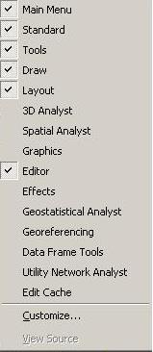
Сверху вниз.
- Main Menu-основная панель ArcMap.(Данную панель невозможно отключить)
- Standard-описана в пункте 4.
- Tools- описана в пункте 4.
- Draw-панель управления графическими элементами.
- Layout-панель управлением вывода на печать.
- 3dAnalyst-панель анализа трех мерных моделей.
- SpatialAnalyst-панель анализ окружающей среды.
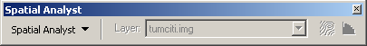
- Graphics-панель управления графическими элементами.
- Editor-панель редактирования (описана в пункте 7).
- Effects-панель дополнительного управления слоями.
На векторных слоях данная панель позволяет изменять прозрачность.
На растровых слоях к управлению прозрачностью добавляются меню настройки яркости и контрастности.
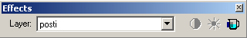
- Geostatistical Analyst-панель для профессионального моделирования земной поверхности с использованием геостатического метода анализа
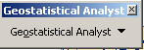
- Georeferencing-(панель пространственных операций)привязка растровых изображений.(описана в пункте 6)
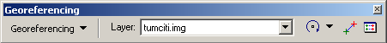

- Data Frame Tolls-панель управления изображения.
В стандартном виде доступна только функция поворота активного окна на заданное количество градусов.
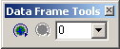
- Utility Network Analyst-утилиты сетевого анализа.
- EditCache-редактирование кэша.
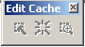

6) Настройка интерфейса ArcMap.
Для того чтобы перейти к настройке интерфейса ArcMap необходимо навести курсор мыши на любую из панелей и нажать правую кнопку мыши. В появившемся диалоговом окне выберете закладку Costomize...(настроить).
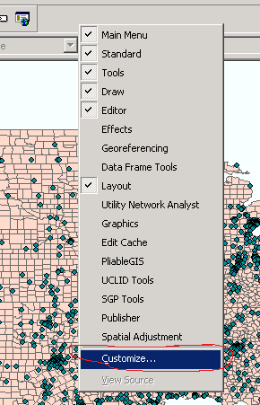
рис. Щелкните на панели инструментов и выберите пункт "Customize..."
Нажав Costomize, Вы увидите одноименное диалоговое окно.
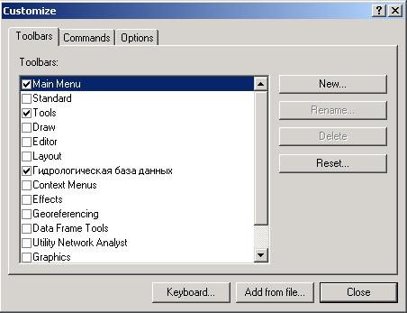
диалоговое окно Customize.закладка Toolbars
На ней вы увидите 3 закладки.
(1)Toolbars(панели инструментов)-закладка предназначена для управления панелями инструментов.
Управление осуществляется через поле Toolbars(в данном поле осуществляется выбор нужной панели инструментов) и с помощью кнопок.
New- создать новую панель.
Rename-переименовать существующую панель
Delete-удалить существующую панель
Reset-отменить удаление.
Keybords-назначить панели горячие клавиши.
Add from file-добавить из файла. ArcMap позволяет писать приложения на других я зыках программирования и подключать их.
Close-закрыть окно Customize

(2)Commands(Команды)-закладка предназначена для управления командами ArcMap.

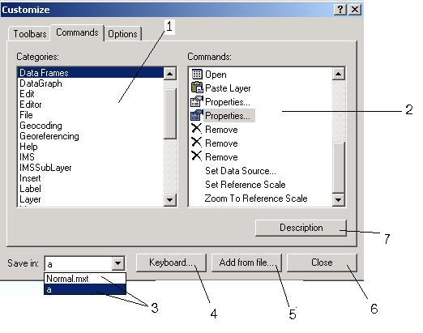
диалоговое окно Customize.закладка Commands
Цифрами обозначены:
- Категории-все команды для удобства разбиты на категории. Например,
В категории Layer((слой), будут находиться команды имеющие отношение к настройке слоев)
- Команды- команды имеющие отношение к выбранной категории.
- Сохранить в- Сохранить настройки (настоятельно рекомендую сохранять все настройки в текущем документе, а не в шаблоне Normal.mxt)
- Назначение “горячих клавиш”
- Добавить из файла-ArcMap позволяет писать приложения на других языках программирования и подключать их в виде динамических библиотек(dll).
- закрыть окно Customize
- Описание выбранной команды.
(3)Options(Опции) -опции настройки
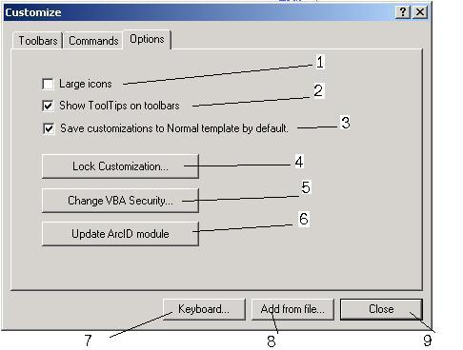
диалоговое окно Customize.закладка Otions
Цифрами обозначены:
- Включить\отключить режим ”Большой иконки”(все иконки увеличиваются в несколько раз, для улучшения их разборчивости слабовидящем людям)
- Включить\отключить режим отображения подсказок на панелях инструментах(???)
- Включить\отключить режим сохранения настроек в шаблоне Normal.mxt по умолчанию.
- Запереть настройки -данной кнопки можно защитить свои настройки паролем.
- Сменить уровень безопасности макросов.
- Обновить ArcId модуль(????)
- Назначение “горячих клавиш”
- Добавить из файла-ArcMap позволяет писать приложения на других языках программирования и подключать их в виде динамических библиотек(dll).
9. закрыть окно Customize

7) Как добавить/удалить кнопку на панели инструментов?
При операциях по настройке пользовательского интерфейса необходимо быть осторожным, т.к. все настройки сохраняются в шаблоне normal.mxt(по умолчанию),(чтобы изменить данный параметр нажмите правой кнопкой мыши на любой из панелей, выберете "Customize..." (настроить...), закладку Options(Опции) и снимите галочку с пункта Save customizations to Normal template by default). Сохраняйте все настройки в текущем проекте(цифрой 3 обозначено поле выбора сохранения настоек в шаблоне или в текущем документе(проекте)).
Чтобы добавить кнопку на панель инструментов необходимо нажать правую кнопку мыши и в появившемся меню указать пункт "Customize..." (настроить...) см. след. рисунок:

рис. Щелкните на панели инструментов и выберите пункт "Customize..."

Далее в появившемся окне перейдите на закладку "Commands" (Команды), выберите нужную категорию, выберите необходимую команду и удерживая левой кнопкой мыши перетащите ее на панель инструментов.
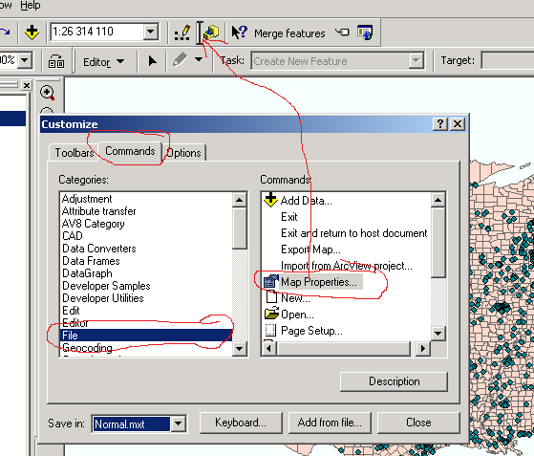
рис. Пример (в категории File хотим перетащить кнопку Map Properties...)
Чтобы удалить кнопку с панели необходимо указать на нее и удерживая левую кнопку мыши перетащить ее в поле команд Commands и отпустить кнопку.

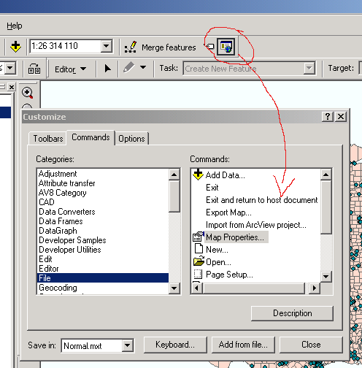
8) Где хранятся настройки пользовательского интерфейса?
Настройки могут храниться либо в текущем документе либо в шаблоне. По умолчанию все настройки хранятся в шаблоне normal.mxt. Если вы измените что-либо в этом, то вернуться к предыдущему варианту не сможете!!!(чтобы изменить данный параметр нажмите правой кнопкой мыши на любой из панелей, выберете "Customize..." (настроить...), закладку Options(Опции) и снемите кыржечек(галочку) с пункта Save customizations to Normal template by default) Поэтому сохраняйте настройки в текущем документе!!!!
Файл шаблона в Windows 2000/XP можно найти по такому пути:
"C:\Documents and Settings\<Имя пользователя>\Application Data\ESRI\ArcMap\Templates\Normal.mxt" 